Cartable

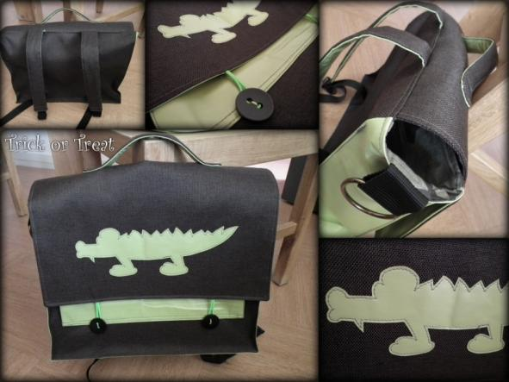

Taille finale : 28x37x11 environ - avec poignée, sangle et bretelles réglables
(Utilisation à des fins non commerciales uniquement)
Matières premières
Toile cirée marron :
- Avant : 31x40
- Arrière : 31x40
- Rabat : 31x40
- Poignée : 25x4
- Bretelles : (2 pièces) 33x6
- Bords de la poche : (2 pièces) 22x7
- Renfort du rabat : 40x13
- Renfort de l’arrière : 40x10
Toile cirée verte :
- Rabat : 31x40
- Poignée : 25x4
- Bretelles : (2 pièces) 33x6
- Poche : 34.5x22
- Côtés : 98x13
- Un peu de rab pour faire les déco
Toile pour doublure :
- Avant : 31x40
- Arrière : 31x40
- Côté : 98x13
- Intérieur de poche : 44.5x22
Molleton :
- Pour les bretelles et pour la poignée
Autres :
- Élastique rond : 20 cm environ
- Élastique plat : 10 cm
- Boucle de réglage coulisse de 2.5 : 2
- Boucle coulissante de 3 cm : 1
- Anneau en D de 4 cm : 2
- Mousqueton sur anneau en D largeur 4 cm : 2
- Gros grain noir 2.5 cm (pour les bretelles): 1 m
- Gros grain noir 3 cm (pour la sangle) : 1.5 m
- Gros grain noir 4 cm (pour les attaches de sangle) : 20 cm
- Du fil extra fort.
- 2 gros boutons pour fermer le sac
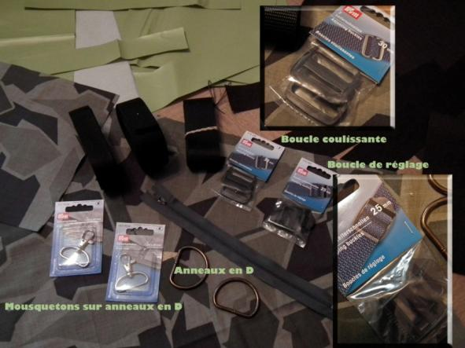
Principes généraux
Pour les tissus, les marges de 1 cm sont comprises.
Pensez à adapter la tension des fils de votre machine à coudre. Pour ma part, je suis passée d’une tension de 4,2 à une tension de 6.
J’ai cousu au point droit, longueur 4,5.

Tuto pas à pas
Bretelles :

Doubler la face envers des pièces de toile cirée marron et de toile cirée verte des bretelles avec du molleton : Assemblez en piquant près du bord
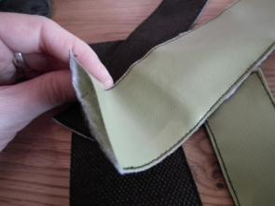

Enfiler la partie supérieure de chaque boucle de réglage sur 8 cm de gros grain de 2,5 cm de large. Assembler les pièces de chaque bretelle 2 à 2 : endroit de la toile cirée verte contre endroit de la toile cirée marron, en insérant une boucle de réglage entre les 2.
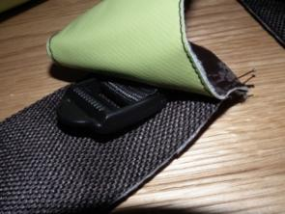

Piquer tout autour à 1 cm du bord. sauf l’extrémité haute - là où ne se trouve pas la boucle, qui doit rester ouverte.
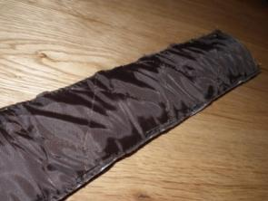

Retourner chaque bretelle sur son côté endroit.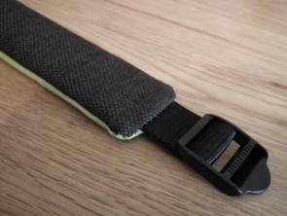

Surpiquer tout autour sauf la partie restée ouverte. Renforcer en faisant une croix à l’extrémité où se trouve la boucle.
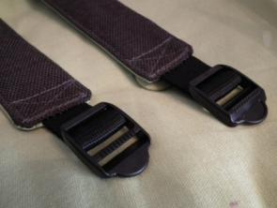

Coupez 2 morceaux de gros grain (2,5 cm) de 45 cm de long environ. Finissez une de leurs extrémités en la repliant 2 fois sur elle-même et en piquant.
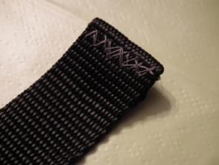

Positionnez les 2 morceaux de gros grain, envers du gros grain contre endroit de l’arrière du sac, alignés sur le bord bas du sac, en maintenant un espace de 15 cm entre les 2 bandes. Fixez sur 2 cm de hauteur et renforcez en cousant une croix.
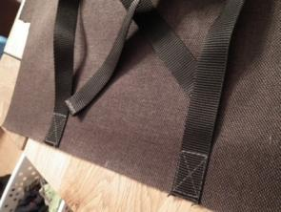

Positionnez les bretelles, envers de la bretelle contre endroit de l’arrière du sac, en les espaçant en haut de 5 cm et en bas de 15 cm. (sur le schéma il y a une erreur : l’espace entre les bretelles en haut est de 10 cm et le sac glisse des épaules de mon bout de chou…). Bâtissez-les dans la marge de couture du haut.
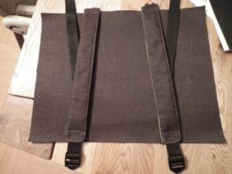

Poignée :
Doubler la face envers des pièces de toile cirée marron et de toile cirée verte de la poignée avec du molleton, comme pour les bretelles.

Assembler les 2 pièces de la poignée : endroit de la toile cirée verte contre endroit de la toile cirée marron. Piquer tout autour, à un peu moins de 1 cm du bord, en laissant une ouverture de 10 cm environ sur un des grands côtés.
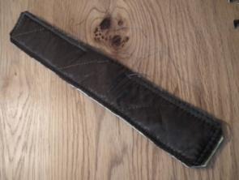

Retourner la poignée sur son côté endroit.
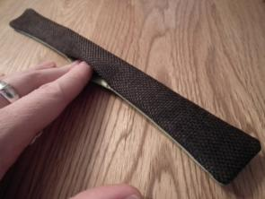

Surpiquer tout autour pour bien fermer la poignée.
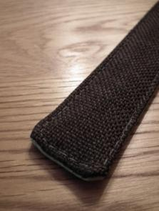

Rabat :
On travaille sur la face extérieure du rabat (toile cirée marron).
Y faire les appliqués déco. Pensez que les 12 cm du haut constituent la zone où la poignée sera fixée, où les appliqués sont donc à exclure.

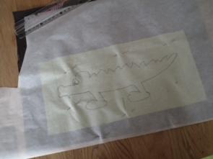
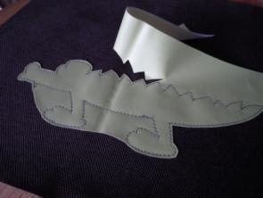

Formez les attaches élastiques : coupez 2 longueurs de 14 cm dans l’élastique rond. Pour chacun d’entre eux, liez les extrémités ensemble sur 1 cm avec du scotch. Bâtissez la partie basse du rabat à 10 cm des côtés, en laissant dépasser 1 cm d’élastique en bas (pour que ce soit plus facile).
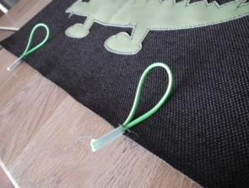

On travaille à présent sur la face intérieure du rabat (toile cirée verte).
À 11 cm du bord haut, placez le bord du renfort de rabat endroit contre endroit.

Piquez sur toute la longueur à 1 cm du bord du renfort. Retournez-le et surpiquez.
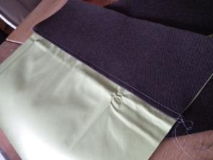

On assemble l’extérieur et l’intérieur du rabat. Placez l’endroit du rabat en toile cirée marron contre l’endroit du rabat en toile cirée marron, en faisant coïncider le haut avec le haut, le bas avec le bas.
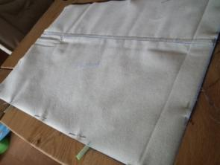

Piquez tout autour à 1 cm du bord, sauf la partie haute qui reste ouverte. Coupez les coins.
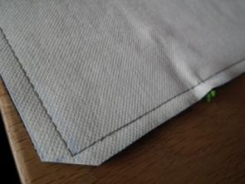

Retournez et surpiquez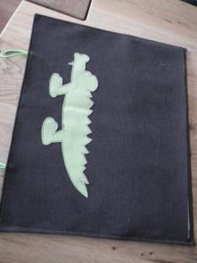

Poche avant :

Positionnez les bords de la poche (toile cirée marron) sur chaque extrémité gauche et droite de la poche (toile cirée verte), endroit contre endroit en insérant entre la toile verte et la toile marron 5 cm d’élastique plat de chaque côté à 2 cm du bord haut.
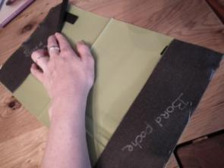

Piquez à 1 cm des bords et retournez.
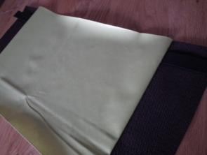

Positionnez la doublure de poche face à la poche, endroit contre endroit et piquez à 1 cm du bord haut.
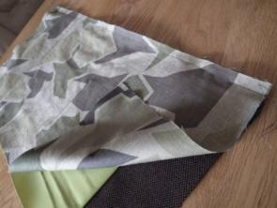

Retournez la doublure pour que son envers soit contre l’envers de la poche surpiquez.
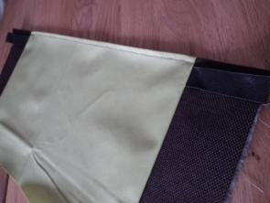

Surjetez poche et doublure de poche ensemble sur l’intégralité du pourtour (sauf la partie haute).

Repliez les côtés de poche vers l’envers de la poche et surpiquez.
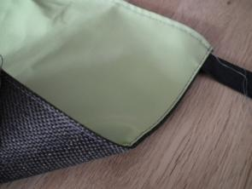

Sur l’envers de la pièce, coupez 1,5cm de tissu sur le bord inférieur de chaque bord de poche.
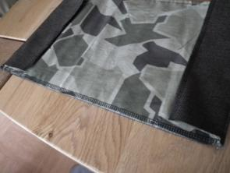

Rabattez 1 cm des bords de poche sur eux-mêmes.
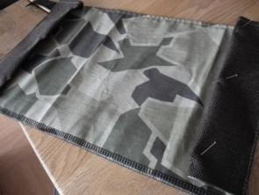

Positionnez la poche sur la face avant du cartable : les coins de la poche doivent se trouver à 3,5 cm du bord haut et à 3,75 cm des côtés. Les élastiques doivent être pris dans la couture.
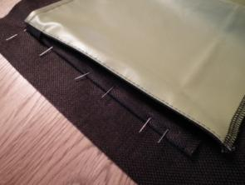

Piquez à travers toutes les épaisseurs en vous arrêtant à 1,5 cm du bord bas et en ajustant l’élastique pris dans la couture en haut pour qu’il soit piqué à 2 cm de sa longueur environ.
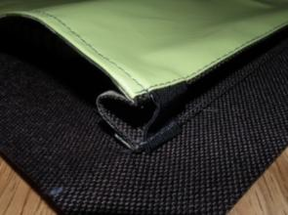

Repositionnez bien la poche. Repliez 1,5 cm du bas de la poche sur lui-même.
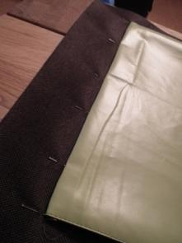

Piquez proche du bord, puis surpiquez.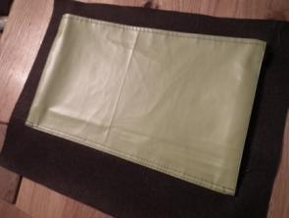

Extérieur :

Assemblez le côté extérieur à l’avant. Procédez un bord après l’autre, en alignant puis en piquant à 1 cm du bord.
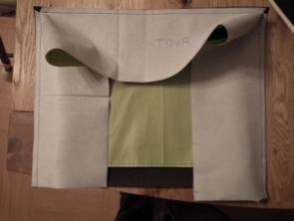

Pour tourner les coins, il faut faire une petite entaille dans la toile verte.
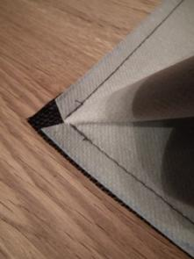

Faites de même avec l’arrière du sac, puis retournez-le sur l’endroit.
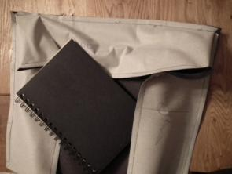

Enfilez chacun des 2 anneaux en D sur 10 cm de gros grain (4). Épinglez-les sur l’endroit des côtés extérieurs, en les centrant bien.
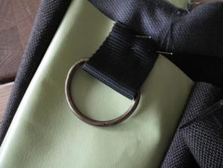

Positionnez le rabat bord à bord avec l’arrière du sac, endroit contre endroit. Bâtissez-les ensemble.
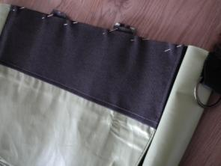

Doublure :

À 8 cm du bord haut, placez le bord du renfort de l’arrière endroit contre l’endroit de la doublure arrière. Piquez sur toute la longueur à 1 cm du bord du renfort.
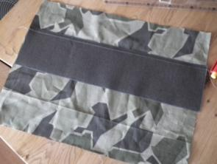

Retournez-le et surpiquez.
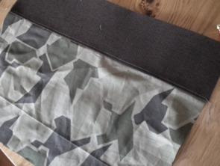

Assemblez l’arrière et le côté de la doublure comme fait pour l’extérieur
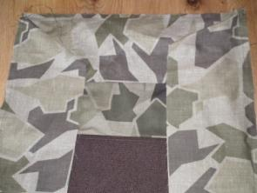

Comme précédemment, vous pouvez cranter les coins pour faciliter l’assemblage.
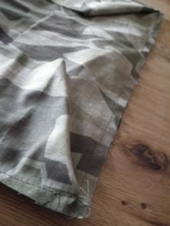

Assemblez de même le côté et l’avant. Interrompez la couture sur une vingtaine de centimètre sur un bord.
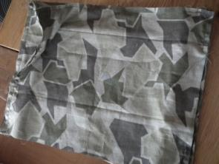

Assemblage :

Introduisez l’extérieur du sac dans sa doublure, endroit contre endroit, en alignant bien les coutures des côtés. 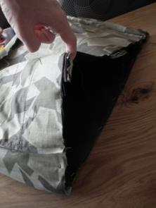

Piquez à 1 cm des bords sur tout le tour.
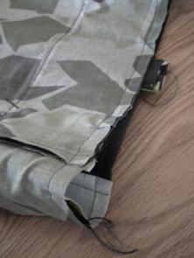

Retournez le sac sur l’endroit en utilisant le trou aménagé dans la doublure.
Marquez les plis sur tout le tour du sac. Piquez à 0,8 cm du bord environ.
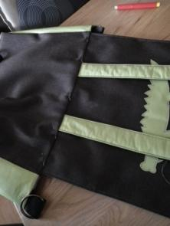

Piquez à 0,8 cm du bord environ.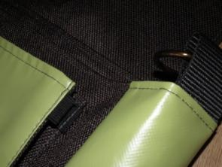

Finitions :

Positionnez la poignée, à 4 du pli d’où sortent les bretelles et à 8 cm des côtés. Piquez-les en place : un rectangle de 2 cm de longueur, renforcés d’une croix.
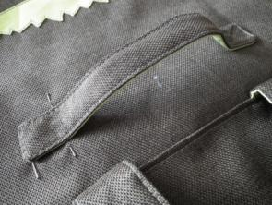

Cousez les boutons à la limite de la poche avant, à 9 cm des côtés.
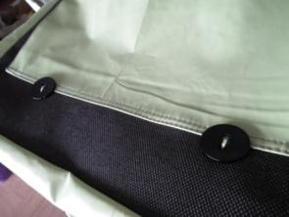

Surpiquez tout l’extérieur de la face avant et de la face arrière pour renforcer les bords et donner de la tenue au cartable.
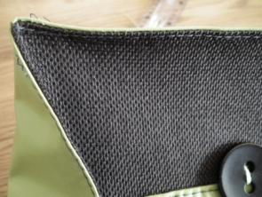

Cousez la sangle : solidarisez une extrémité du gros grain (3cm) à la barre centrale de la boucle coulissante. Passez-la dans l’anneau en D d’un des 2 mousquetons. Repassez dans les 2 trous de la boucle coulissante, puis solidarisez l’extrémité restante à l’anneau en D du deuxième mousqueton.
